**中 国 矿 业 大 学**

**2018 级《数据结构与算法分析》课程作业**

学生姓名 王茂凯

学 号 04181425

**中国矿业大学信控学院**

**1. 简述深度优先遍历和广度优先遍历的算法思想，并且给出实现一次遍历的算法，求出图1中深度优先遍历和广度优先遍历得到的生成森林（树）。**



图1

深度优先遍历:使用递归会栈,定义一个访问数组用来标记顶点是否被访问,先将图中顶点初始化为未访问,从图中的某个顶点v出发,访问并标记已访问,以此检查v的邻接点w,如果w未被访问,则从w出发进行递归访问

广度优先遍历:使用队列,定义一个访问数组用来标记顶点是否被访问,从某个顶点出发,一次性访问其所有未被访问的邻接点.先将某个v顶点入队,若队不为空,则访问对顶并标记已访问,出队,之后遍历其所有邻接点,将其未被访问的邻接点入队,循环.队列为空时,算法结束.

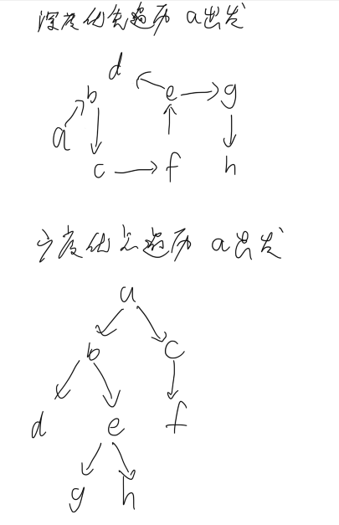

#include "head.h"

using T = char;

class mygraph

{

public:

    mygraph(int n = 0, int e = 0, bool f = false) : _n(n),

                                                    _e(e),

                                                    vex(new T[_n]()),

                                                    edge(new int *[_n]()),

                                                    flag(f),

                                                    visited(new int[_n]())

    {

        for (int i = 0; i < _n; ++i)

            edge[i] = new int[_n]();

    }

    ~mygraph()

    {

        if (vex != nullptr)

            delete[] vex;

        for (int i = 0; i < _n; ++i)

            if (edge[i] != nullptr)

            {

                delete edge[i];

                edge[i] = nullptr;

            }

        vex = nullptr;

        if (edge != nullptr)

            delete[] edge;

        edge = nullptr;

        if (visited != nullptr)

            delete[] visited;

        visited = nullptr;

    }

    int findvex(const T &a)

    {

        for (int i = 0; i < _n; ++i)

            if (vex[i] == a)

                return i;

        return -1;

    }

    void getvex(const int &i)

    {

        if (i < 0 || i >= _n)

        {

            cout << "error1" << endl;

            return;

        }

        cout << vex[i] << " ";

    }

    void creategraph() //创建邻接表

    {

        cout << "input vex :" << endl; //输入顶点信息

        for (int i = 0; i < _n; ++i)

            cin >> vex[i];

        cout << "input vex to vex and w(1)" << endl; //输入顶点间关系

        int temp = 0;

        T tempvex1;

        T tempvex2;

        int tempweight = 0;

        int e = _e;

        while (e--)

        {

            cin >> tempvex1 >> tempvex2 >> tempweight;

            int i = findvex(tempvex1);

            int j = findvex(tempvex2);

            if (i != -1 && j != -1)

            {

                edge[i][j] = tempweight;

                if (!flag) //无向图

                {

                    edge[j][i] = tempweight;

                }

            }

            else

            {

                cout << "input error" << endl;

                e++;

            }

        }

    }

    void print() //以邻接表的形式打印图

    {

        cout << "output the graph:" << endl;

        for (int i = 0; i < _n; ++i)

        {

            for (int j = 0; j < _n; ++j)

                cout << edge[i][j] << " ";

            cout << endl;

        }

    }

    void clear()

    {

        for (int i = 0; i < _n; ++i)

            visited[i] = 0;

    }

private:

    int _n;       //顶点数

    int _e;       //边数

    T *vex;       //顶点数组

    int **edge;   //邻接矩阵

    bool flag;    //是否为有向图,默认false无向

    int *visited; //是否被访问过

    friend void dfsam(mygraph &g, const int &v);

    friend void bfsam(mygraph &g, const int &v);

};

void dfsam(mygraph &g, const int &v) //深度优先遍历,v顶点开始遍历

{

    if (v < 0 || v >= g._n) //判断v是否在顶点范围内

    {

        cout << "error" << endl;

        return;

    }

    cout << g.vex[v] << " "; //输出并标记访问过

    g.visited[v] = 1;

    for (int w = 0; w < g._n; ++w) //递归

    {

        if (g.edge[v][w] != 0 && g.visited[w] == 0)

            dfsam(g, w);

    }

}

void bfsam(mygraph &g, const int &v) //广度优先遍历,v顶点开始

{

    if (v < 0 || v >= g._n) //判断v是否在顶点范围内

    {

        cout << "error" << endl;

        return;

    }

    queue<T> que;       //使用队列

    que.push(g.vex[v]); //将v顶点入队

    while (!que.empty())

    {

        T u = que.front();     //取队头

        que.pop();             //出队

        int t = g.findvex(u);  //得到对头顶点的下标

        if (g.visited[t] != 1) //如果没有访问过则访问,并将其邻接点入队

        {

            g.visited[t] = 1; //标记为访问过

            cout << u << " ";

            for (int w = 0; w < g._n; ++w)

            {

                if (g.edge[t][w] != 0)  //存在路径

                    que.push(g.vex[w]); //入队

            }

        }

    }

}

int main()

{

    mygraph test(8, 12, false);

    test.creategraph();

    test.print();

    cout << "dfs the graph" << endl;

    dfsam(test, 0);

    cout << endl;

    test.clear();

    cout << "bfs the graph" << endl;

    bfsam(test, 0);

    return 0;

}

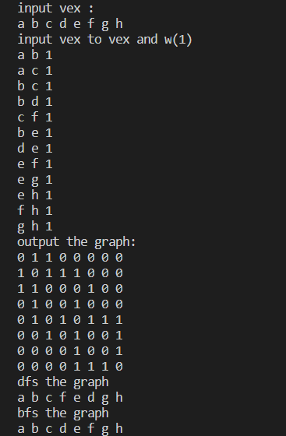

**2. 分别采用prim算法和kruskal算法求出图2中的最小生成树，简述其算法思想。**



图2

Prim:

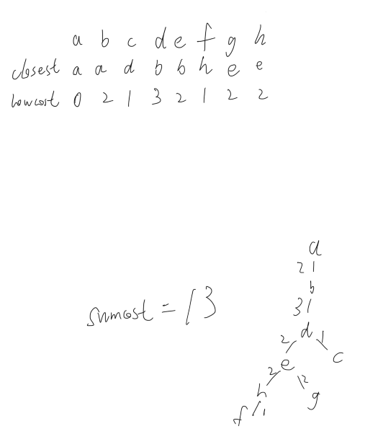

Kruskal:

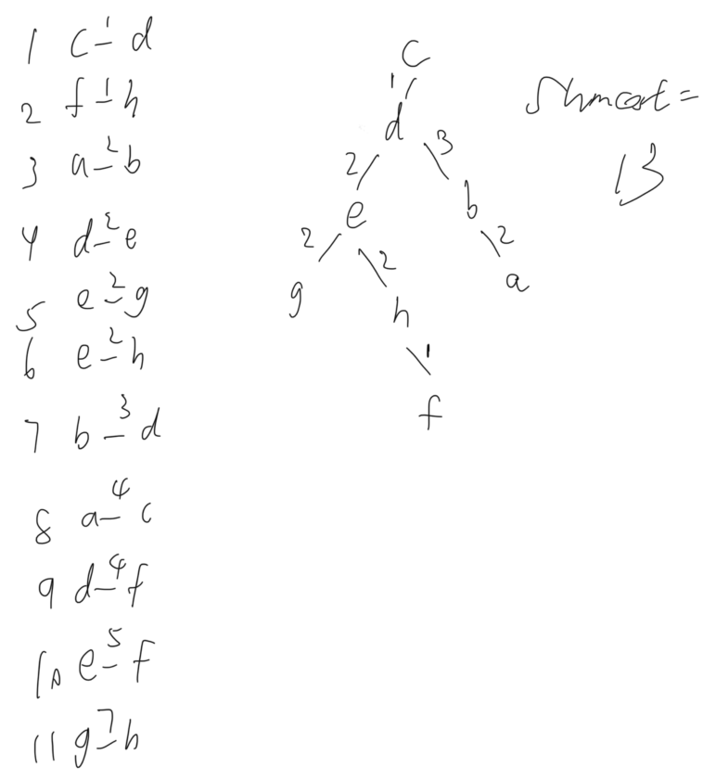

prim以顶点为集合,将生成树路径上的顶点加入集合

算法步骤:

• 确定合适的数据结构,邻接矩阵C,bool数组是s[i]=true,说明顶点i已加入集合U,closest[j]表示V-U中的顶点j到集合U中的最近邻近点,lowcost[j]表示V-U中顶点j到集合U中的最邻近点的边值

• 初始化,令集合U={u0},u0∈V,并初始化数组closest[],lowcost[]和s[]

• 在V-U集合中找lowcost值最小值的顶点t,即lowcost[t]=min{lowcost[j] | j∈V-U},满足该公式的顶点t就是集合V-U中连接集合U的最邻近点

• 将顶点t加入集合U

• 如果集合V-U为空,算法结束,否则转到下一步

• 对集合V-U中的顶点j,更新其lowcost[j]和closest[j],从第三步重复

kurskal以边为集合,将边按权值排序,边两边的顶点进行合并

算法步骤:

• 初始化,将图G的边集数组E中的所有边按权值从小到大排序,初始化边集TE,把每个顶点都初始化为一个孤立的分支

• 在E中寻找权值最小的边(i,j)

• 如果顶点i和j位于两个不同的连通分支,则将边(i,j)加入边集TE,并执行合并操作,将两个连通分支进行合并,将(i,j)从集合E中删除

• 如果选取边数小于n-1,重复第二步,否则,算法结束

**3. 请给出Dijkstra算法和Floyd算法思想（可用伪代码描述）。**

Dijkstra算法采用的贪心策略是选择特殊路径长度最短的路径,将其连接的V-S中的顶点加入集合S中,同时更新数组dist[],一旦S包含了所有顶点,dist[]就是从源到所有其它顶点之间的最短路径长度(V是全部顶点的集合,S是找到最短路径顶点的集合)

算法步骤:

• 数据结构.设置图的带权邻接矩阵为G.Edge[][],采用一维数组dist[i]来记录从源点到i顶点的最短路径长度,采用一维数组p[i]来记录最短路径上i顶点的前驱

• 初始化.令集合S={u},对于集合V-S中的所有顶点x,初始化dist[i]=G.Edge[u][i],如果源点u到顶点i右边相连,初始化p[i]=u,否则p[i]=-1

• 找最小.在集合V-S中依照贪心策略寻找使得dist[j]具有最小值的顶点t,则顶点t就是集合V-S中距离源点u最近的顶点(O(n))

• 加入S集合.将顶点t加入集合S中,同时更新V-S

• 判结束.如果V-S为空,算法结束,否则转下一步

• 在第三步中以及找到了源点到t的最短路径,那么集合V-S中所有与顶点t相邻的顶点j,都可以借助t走捷径.如果dist[j]>dist[t]+G.Edge[t][j],则dist[j]=dist[t]+G.Edge[t][j],记录顶点j的前驱为t,有p[j]=t,转第三步

void dijkstra(AMGraph &G, int u)

{

    int dist[G.vexnum];

    int p[G.vexnum];

    int flag[G.vexnum];

    for (int i = 0; i < G.vexnum; ++i)

    {

        dist[i] = G.edge[u][i]; //初始化源点u到其它各个顶点的最短路径长度

        flag[i] = 0;

        if (dist[i] == inf)

            p[i] = -1; //距离无穷大,u,i不相邻

        else

            p[i] = u; //u,i相邻,i顶点的前驱p[i]=u

    }

    dist[u] = 0;

    flag[u] = 1; //将源点u放入S集合

    for (int i = 0; i < G.vexnum; ++i)

    {

        int temp = inf, t;

        for (int j = 0; j < G.vexnum; ++j) //在V-S集合中寻找距离u最近的顶点

        {

            if (!flag[j] && dist[j] < temp)

            {

                t = j;

                temp = dist[j];

            }

        }

        if (t == u)

        {

            cout<<"error"<<endl;

            return;

        }

        flag[t] = 1;                    //将t结点加入S集合

        for (int j = 0; j < G.vexnum; ++j) //更新与t相邻接的顶点到源点u的距离

        {

            if (!flag[j] && G.edge[t][j] < inf)

            {

                if (dist[j] > (dist[t] + G.edge[t][j]))

                {

                    dist[j] = dist[t] + G.edge[t][j]; //更新dist[j]

                    p[j] = t;                         //更新j的前驱顶点

                }

            }

        }

    }

    for (int i = 0; i < G.vexnum; ++i)

    {

        cout << dist[i] << " ";

    }

    cout << endl;

    for (int i = 0; i < G.vexnum; ++i)

    {

        cout << p[i] << " ";

    }

    cout << endl;

}

Floyd算法可以求解任意两个顶点的最短路径,又称为了插点法,其核心算法是在顶点i到顶点j之间,插入顶点k,看是否能缩短i和j之间距离

算法步骤:

• 数据结构.设置图的带权连接矩阵为G.Edge[][],采用两个辅助数组,最短距离数组dist[i][j],记录从i到j顶点的最短路径长度,前驱数组p[i][j],记录从i到j顶点的最短路径上i顶点的前驱

• 初始化.初始化dist[i][j]=G.Edge[i][j],如果顶点i到顶点j有边相连,初始化p[i][j]=i,否则p[i][j]=-1

• 插点.在i,j之间插入顶点k,看能否缩短i和j之间的距离(松弛操作).如果dist[i][j]>dist[i][k]+dist[k][j],则dist[i][j]=dist[i][k]+dist[k][j],记录顶点j的前驱为:p[i][j]=p[k][j]

void floyd(AMGraph &G)

{

    int dist[G.vexnum][G.vexnum]; //记录顶点间距离数组

    int p[G.vexnum][G.vexnum];    //记录前驱顶点数组

    for (int i = 0; i < G.vexnum; ++i)

    {

        for (int j = 0; j < G.vexnum; ++j)

        {

            dist[i][j] = G.edge[i][j];

            if (dist[i][j] < inf && i != j)

                p[i][j] = i; //如果i和j之间有弧,则将j的前驱置位i

            else

                p[i][j] = -1; //如果i和j之间无弧,则将j的前驱置为-1

        }

    }

    for (int k = 0; k < G.vexnum; ++k)

    {

        for (int i = 0; i < G.vexnum; ++i)

        {

            for (int j = 0; j < G.vexnum; ++j)

            {

                //i经k到j的最短路径

                if (dist[i][k] + dist[k][j] < dist[i][j])

                {

                    dist[i][j] = dist[i][k] + dist[k][j]; //更新dist[i][j]

                    p[i][j] = p[k][j];                    //更新j的前驱为k

                }

            }

        }

    }

    for (int i = 0; i < G.vexnum; ++i)

    {

        for (int j = 0; j < G.vexnum; ++j)

            cout << dist[i][j] << " ";

        cout << endl;

    }

    cout << endl;

    for (int i = 0; i < G.vexnum; ++i)

    {

        for (int j = 0; j < G.vexnum; ++j)

            cout << p[i][j] << " ";

        cout << endl;

    }

    cout << endl;

}